Trabalho Interdisciplinar – Planejamento da Sprint

DADOS GERAIS

Código da Equipe | T2-G8 | Nome da Equipe | Mentora
Público-Alvo  (Personas | Stakeholders) | Alunos, monitores, professores e coordenação do curso.
Proposta de Solução | Muitos sistemas de monitoria ainda dependem de processos manuais ou ineficientes para organização. Em muitos casos, a coordenação precisa acompanhar a disponibilidade de forma pouco eficiente, enquanto os próprios monitores enfrentam dificuldades para agendar turnos, confirmar horários e registrar ponto. Essa falta de organização pode gerar conflitos de escala, atrasos no atendimento, dificuldades na gestão de carga de trabalho e ausência de controle sobre a presença dos monitores. A partir disso, há necessidade de uma solução digital que centralize o agendamento de horários, simplifique a comunicação entre monitoria e estudantes e permita o registro de ponto de forma prática e segura.

PLANEJAMENTO DE TRABALHO
Preencha a tabela informando os requisitos funcionais / artefatos a serem criados para identificar o membro da equipe responsável pela implementação.
ID | Requisito Funcional / Artefato | Tipo |  | Membro
ID | Requisito Funcional / Artefato | CI | AI | Membro
1 | Pop-up de Perfil do Usuário (visualizar dados pessoais e alterar apelido) | X | X | Bernardo Gabriel de Oliveira Fonseca Saldanha
2
3
4
5
6
7
8
9
TIPOS DE REQUISITOS / ARTEFATOS: CI – Cadastro de Informações | AI – Apresentação de Informação

PROJETO DE IMPLEMENTAÇÃO
Cada membro deve detalhar como pretende implementar o artefato da Sprint. Informe o nome do membro da equipe, o artefato sob responsabilidade, um esboço da tela com identificação de cada elemento, a funcionalidade de cada elemento e a estrutura de dados em formato JSON.
Nome do Membro | Bernardo Gabriel de Oliveira Fonseca Saldanha |  | Artefato | Pop-up de Perfil do Usuário
Esboço da(s) Tela(s)  (Wireframe) | 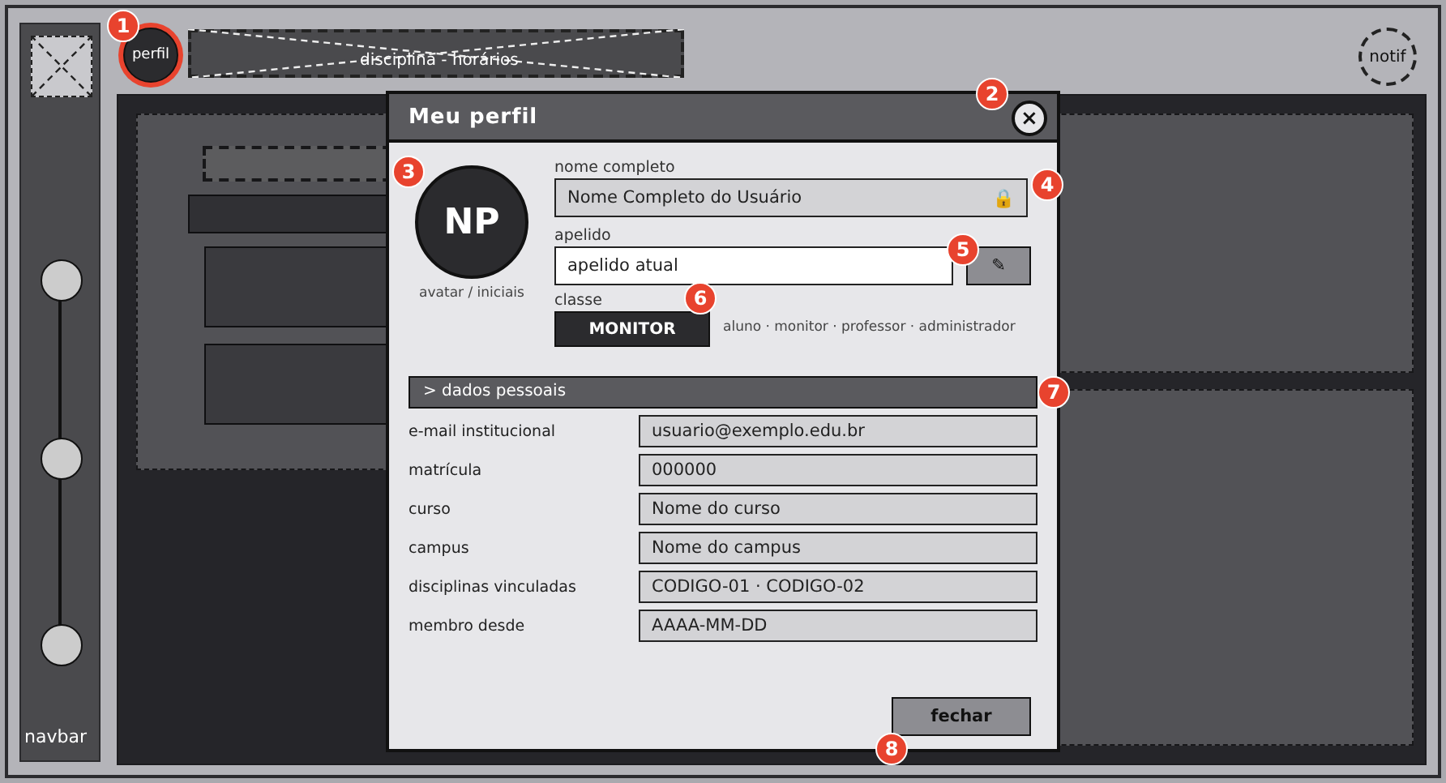  Tela 1 – Pop-up "Meu perfil" (visualização), aberto pelo botão "perfil"  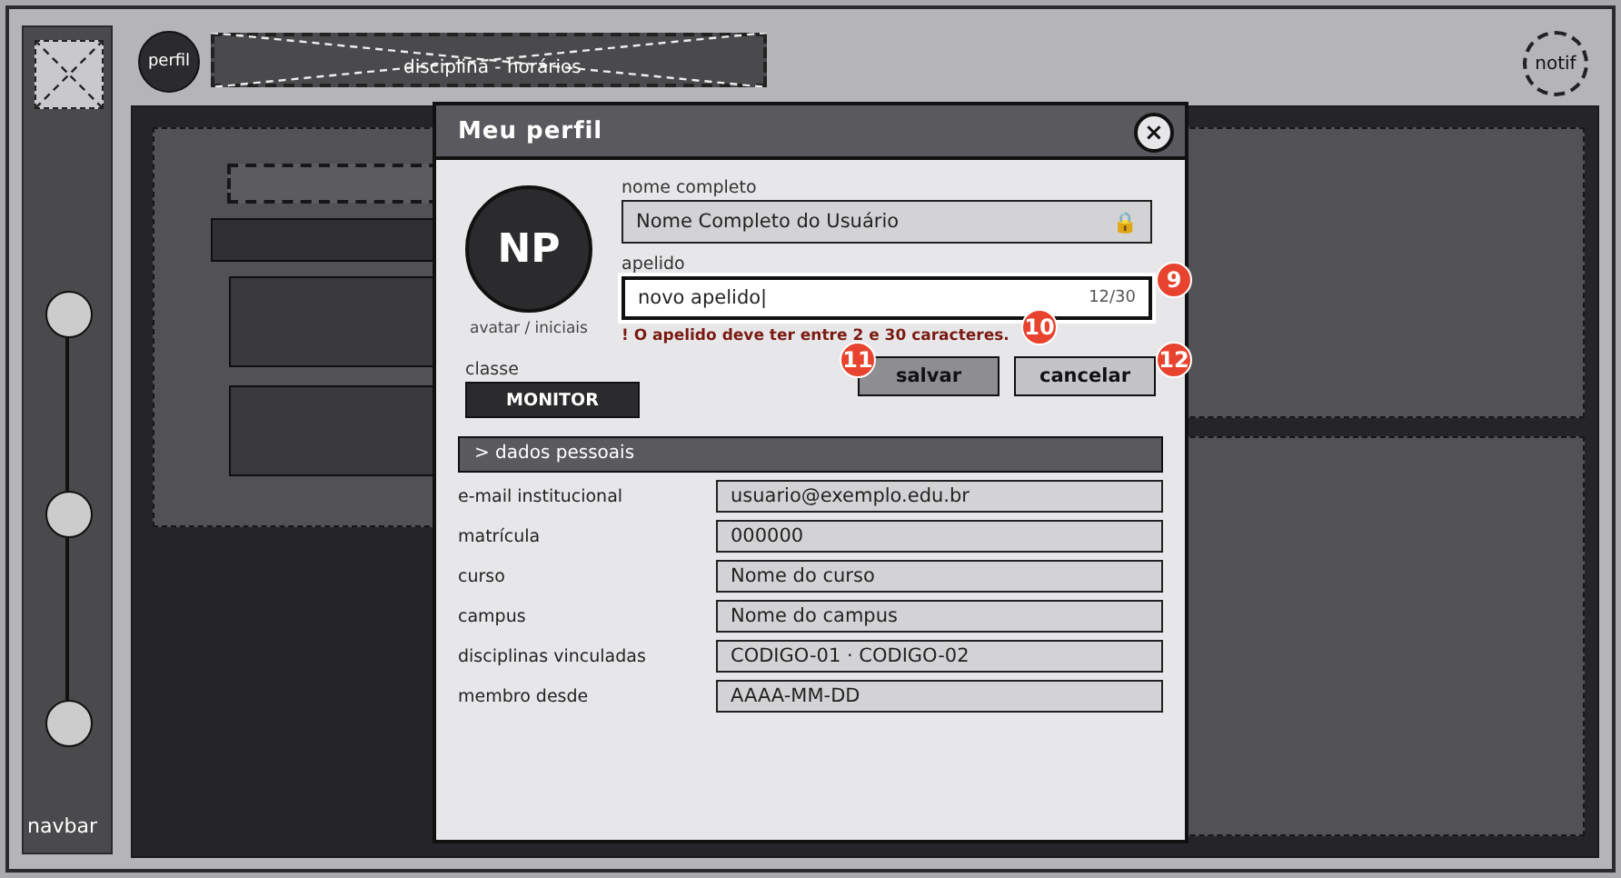  Tela 2 – Pop-up "Meu perfil" (edição do apelido, com validação)
Funcionalidades dos elementos da tela | TELA 1 – VISUALIZAÇÃO  (1) Botão "perfil": círculo fixo no topo de todas as telas. Ao clicar, abre o pop-up "Meu perfil" sobre a página atual, que fica escurecida ao fundo.  (2) Cabeçalho e botão fechar (×): mostra o título "Meu perfil". O × fecha o pop-up, assim como a tecla Esc ou um clique fora dele; o usuário permanece na página em que estava.  (3) Avatar: círculo com as iniciais do nome (ex.: "NP"), no mesmo padrão do chat.  (4) Nome completo: campo somente leitura (cadeado), vindo do cadastro do usuário.  (5) Apelido e botão editar (✎): exibe o apelido atual; se ainda não houver apelido, exibe o primeiro nome. O botão ✎ leva ao modo de edição (Tela 2).  (6) Classe: selo somente leitura com a classe do usuário: Aluno, Monitor, Professor ou Administrador. Não pode ser alterada pelo próprio usuário.  (7) Dados pessoais: seção somente leitura com e-mail institucional, matrícula, curso, campus, disciplinas vinculadas e data de cadastro ("membro desde").  (8) Botão fechar: encerra o pop-up e retorna à página.  TELA 2 – EDIÇÃO DO APELIDO  (9) Campo de apelido: fica editável ao clicar em ✎, com contador de caracteres (mínimo 2 e máximo 30).  (10) Mensagem de validação: aparece quando o apelido está vazio, fora do limite de caracteres ou com caracteres inválidos; enquanto isso, o botão "salvar" permanece desabilitado.  (11) Botão salvar: grava o novo apelido no banco de dados, atualiza o pop-up e exibe a mensagem "Apelido atualizado com sucesso". O novo apelido passa a aparecer nas demais telas.  (12) Botão cancelar: descarta a alteração e volta ao modo de visualização com o apelido anterior.  REGRAS GERAIS  Edição: somente o apelido é editável; nome, classe e demais dados pessoais são apenas exibidos.  Perfil de outro usuário: ao clicar em "perfil" no card de um monitor ou no chat, o mesmo pop-up abre em modo somente leitura (sem ✎ e sem e-mail e matrícula). | Estrutura(s) de dados  (Exemplo em JSON) |  |  | {  "usuarios": [  {  "id_usuario": 1,  "nome": "Nome Completo do Usuário",  "apelido": "Apelido do usuário",  "classe": "monitor",  "email": "usuario@exemplo.edu.br",  "matricula": "000000",  "curso": "Nome do curso",  "campus": "Nome do campus",  "disciplinas": ["CODIGO-01", "CODIGO-02"],  "data_cadastro": "AAAA-MM-DDTHH:MM:SSZ"  }  ]  }  Valores aceitos em "classe": "aluno", "monitor", "professor", "administrador".  Requisição ao salvar o apelido (Tela 2):  {  "id_usuario": 1,  "apelido": "Novo apelido"  }

